  - 整体描述
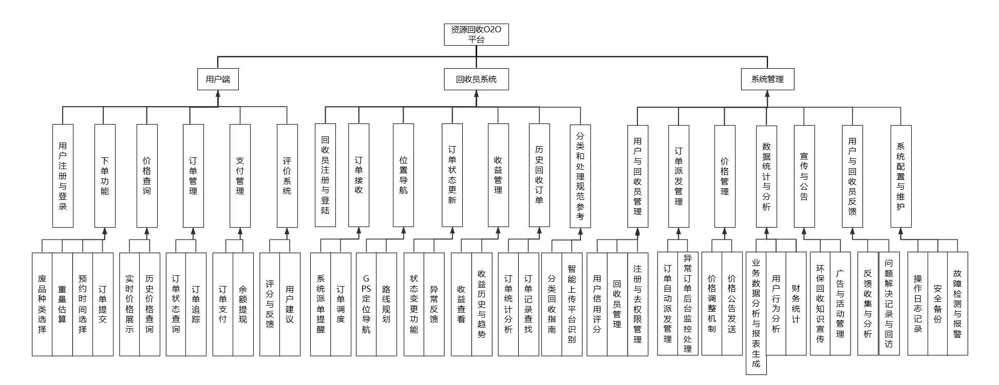

1 .安全性需求
用户授权与访问控制

系统必须实施严格的身份验证机制，确保只有经过授权的用户能够访问软件的功能。应支持多种身份验证方式，如密码、令牌或生物识别，以增强安全性。
必须维护用户权限列表，便于管理员对用户角色和权限进行管理。
物理与逻辑隔离

内部应用与外部应用之间必须通过防火墙或网络分隔技术实现物理隔离，确保敏感数据和系统不受外部威胁。
逻辑上，使用VPN、SSL等技术确保数据在传输过程中的安全。
日志管理

需要建立全面的日志记录系统，能够记录用户的所有操作及系统事件，包括成功和失败的登录尝试、数据修改记录等。
日志文件应具备不可篡改性，并定期进行审计，以便在出现安全事件时进行追踪和调查。
请求控制

应实施请求速率限制和IP黑名单机制，防止恶意攻击和拒绝服务（DoS）攻击。
所有请求需进行输入验证，以防止注入攻击等安全隐患。
权限设计

软件权限设计应支持角色基础访问控制（RBAC），允许灵活配置用户权限，确保访问控制简便且有效。
必须提供用户权限的审计功能，以便定期检查权限的合理性。
2. 易用性需求
系统访问

系统的登录和操作界面应设计为用户友好，支持一键登录、单点登录等功能，减少用户操作步骤。
提供详细的用户指南和帮助文档，确保用户能快速理解系统功能。
界面一致性

所有界面元素应遵循一致的设计风格，包括颜色、字体和图标，以提升用户的熟悉感和使用体验。
界面应支持响应式设计，以适应不同设备（如PC、平板和手机）的访问。
输入操作

通过自动填充、下拉菜单等方式减少用户手动输入，提升操作效率。
提供友好的错误提示和输入建议，帮助用户快速纠正错误。
灵活性与模板

提供多种操作模板，用户可以根据需要快速选择并应用，以提高工作效率。
支持数据导入导出功能，用户可方便地将数据与其他系统进行交互。
用户体验

定期进行用户体验测试，根据反馈不断优化界面和功能，提升整体用户满意度。
设计友好的导航系统，使用户能够轻松找到所需功能，减少学习成本。
3. 可靠性需求
系统稳定性

系统应具备容错机制，在发生故障时能够自动恢复或切换到备份系统，确保服务的连续性。
必须进行定期的压力测试和故障恢复演练，以验证系统在极端情况下的表现。
数据备份

所有数据需自动定期备份，并确保备份数据的安全性与完整性。
提供数据恢复流程，确保在数据丢失或损坏时能够迅速恢复业务。
运行状态监控

实施实时监控系统，能够自动收集和分析软件运行状态，及时发现并报告潜在问题。
提供全面的运行日志，包括系统性能指标和用户活动，以便于后续的审计和优化。
4. 性能需求
并发访问能力

系统设计应支持至少1000名用户的并发访问，能够根据用户需求动态分配资源。
通过负载均衡技术，提高系统在高并发情况下的处理能力。
响应时间

确保系统在正常负载下，用户请求的响应时间小于10秒，关键操作应能在1秒内完成。
实施性能监控，及时识别并解决可能导致延迟的瓶颈。
超时与错误概率

系统的超时概率应小于万分之一，错误率也需保持在万分之一以内，确保用户获得稳定的使用体验。
5. 可维护性、可扩展性和适应性需求
文档完整性

提供详细的技术文档和用户手册，包括系统架构、API文档、用户操作指南等，确保文档的更新与维护。
所有文档应具备版本控制，以便于追踪和管理历史变更。
系统适应性

软件设计应支持模块化架构，便于未来功能的扩展与替换，确保新功能能够无缝集成。
应具备适应不同硬件平台和操作系统的能力，确保在多种环境中都能稳定运行。
自排错能力

软件应具备自动检测和修复常见错误的能力，减少用户的干预需求。
提供详细的错误报告机制，便于用户和开发者理解问题并进行修复。
更新与恢复机制

系统需支持自动更新功能，确保软件保持最新状态，及时修复已知漏洞和问题。
提供易于操作的备份与恢复功能，确保在出现问题时用户能快速恢复正常使用。

1. 安全性
- 权限控制：系统需对用户、回收员、管理员等不同角色进行严格的权限控制，确保各角色仅能访问和操作授权范围内的内容。
- 数据保护：系统应对用户、订单和支付数据进行加密存储和传输，防止数据泄露和未经授权访问。
- 操作日志：系统记录每次访问、操作及敏感数据更改，形成可追溯的操作日志，支持违规行为监控。
- 身份验证：所有用户必须通过强身份验证（如两步验证或手机验证）登录，防止账户被非法使用。
- 隐私保护：严格按照相关法律规定保护用户隐私，不允许在未经用户同意的情况下泄露其个人信息。

2. 可靠性
- 高可用性：系统应具备高可用性，保证业务在7*24小时正常运行，支持自动故障切换和恢复功能，避免单点故障。
- 自动备份与恢复：每日自动备份服务器数据，支持快速的数据恢复机制，避免因系统故障导致的数据丢失。
- 故障监控与报警：系统实时监控各模块运行状态，及时检测并上报异常，确保问题快速响应与解决。
- 订单数据一致性：确保所有订单数据在不同模块间的一致性，避免订单分配、支付及处理流程中的数据错误。

3. 性能
- 并发支持：系统需支持至少1000名用户同时在线，确保在高峰时段仍能稳定响应订单提交、派单等操作。
- 响应速度：关键操作的响应时间应低于3秒，最大响应时间不超过10秒，避免因延迟导致的用户体验下降。
- 延迟和错误率：系统应保证延迟率低于0.1%，错误率低于0.01%，确保高可靠性。
- 负载均衡：采用负载均衡策略，合理分配系统资源，保证各模块的均衡运行，避免资源过度消耗或闲置。

4. 可维护性
- 代码可读性：系统代码设计需结构清晰、命名规范，支持代码审查和维护，便于开发人员进行功能修改和维护。
- 文档完善：提供完整的系统说明、数据库结构、接口文档及配置文档，便于后续维护和功能扩展。
- 错误诊断：系统自动记录并保存错误信息，提供详细的错误报告，便于快速定位和解决问题。
- 升级兼容性：系统架构设计需具备向上兼容性，确保未来模块和功能升级不会影响现有系统的稳定运行。

5. 用户体验
- 界面友好：用户端、回收员端和系统管理端的界面风格需保持一致，操作流程简洁明了，支持快速上手。
- 响应式设计：支持多种终端（PC、手机、平板）访问，自动适配不同分辨率设备，确保用户体验一致。
- 简便导航：减少用户操作步骤，设计流畅的流程导航，使用户能便捷提交、查看订单并完成回收。
- 帮助与支持：提供内置帮助指南，支持在线客服或反馈通道，快速响应用户在使用中的问题。

6. 可扩展性和适应性
- 业务扩展：系统结构需具备业务扩展性，支持未来增加新的回收品种、用户管理方式或配送方式等。
- 数据兼容性：系统应支持数据的导入导出，确保数据在不同系统间的兼容和流转。
- 模块化设计：采用模块化架构，支持新功能的快速添加、替换和升级，减少对现有功能的影响。
- 环境适应性：系统应能适应不同的部署环境（如云端或本地服务器），并能快速迁移，保障系统在不同环境下的稳定运行。

